Bunterbasteln im Herbst mit der Bunterbasteln Herbstbox
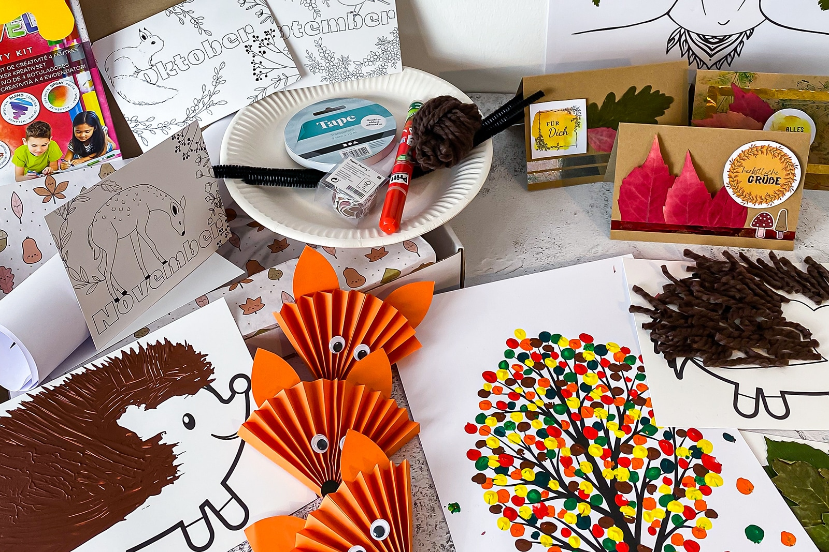

Nun ist es also soweit! Ihr haltet die Herbst-Box in euren Händen und habt bestimmt Lust direkt loszubasteln. Damit das problemlos gelingt, findet ihr hier Anleitungen und Videos zu allen Projekten in der Box. Wer möchte kann, sich die Anleitung auch hier herunterladen und ausdrucken: Anleitung als PDF oder Anleitung als Word Dokument.

Inhalt der Box und was zu welchem Projekt gehört
- 1x Set Chameleon Puste-Mix-Marker (für vielfältige Projekte)
- 1x A4 Bastelblock „Super Earthy Colours“ von Rico Design (für die Blättergirlande, weitere Vorlagen gibt es zudem demnächst!)
- 4x Schablonen aus Karton Herbstblätter (für die Blättergirlande)5x Karten und Umschläge aus Kraftpapier (zum Gestalten von 5 Karten)
- 5x A6 Blatt metallic Transfer-Folie (zum Verzieren der Karten)
- 1x doppelseitiges Klebeband 10m (zum Verzieren der Karten und Kleben anderer Projekte)
- 1x Washi Sticker Funny Fall von Rico Design (zum Verzieren der Karten oder einfach so 😉 )
- 1x Paperpatch Papier Funny Fall von Rico Design (zum Verzieren der Karten oder einfach so 😉 )
- 1x Schaumstoff-Klebe-Ecken 50 Stück (zum Gestalten der Karten)
- 1x Poster A3 Herbstgöttin (für die Laubgöttin)
- 5x Igelvorlage auf Karton (für lustige Igel mit verschiedenen Techniken)
- 1x braune Wolle ca. 7 m (für die Igel und die Herbst-Girlande)
- 1x Vorlage Herbstbaum A4 (für den Finger-Stempel-Baum)
- 4x Ausmalpostkarten Herbst
- 3x Pappteller (für 2 Pappteller-Füchse)
- 3x Pfeiffenreiniger schwarz (für 2 Pappteller-Füchse)
- 5x Origamipapier orange (für 4 Faltefüchse)
- 12x Wackelaugen & 6x Nasen (Papierstanzkreise) (für 2 Tellerfüchse und 4 Faltefüchse)
- 1x Pritt Glue pen
Zusätzlich könnt ihr wählen ob ihr die Box mit oder ohne Acrylfarben möchtet:
• 1x Acrylfarben-Koffer mit 18 Farben von Primo (für diverse Projekte und kann auch bei allen folgenden Boxen genutzt werden)

Blättergirlande
Diese Blättergirlande sieht klasse an Türen und Fenstern aus, kann aber auch einer Kinderzimmerwand ganz toll in einen herbstlichen Touch geben. Mit dem Material in der Herbstbox könnt ihr eine bis drei Girlanden machen und wahrscheinlich wird danach noch Tonpapier übrig sein.
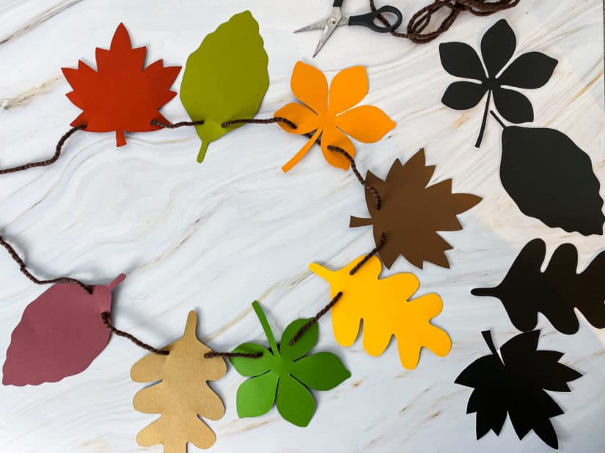

Material
- Bastelblock A4 Super Earthy Colours von Rico Design
- Schablonen A5 Blätter (4 Stück)
- Braunes Garn

Anleitung
- Zunächst werden die Schablonen ausgeschnitten (dabei kann man je nach Alter des Kindes eventuell auch nur die leichteren Schablonen auswählen).
- Mithilfe der Schablonen werden die Umrisse dann auf den Bastelblock übertragen – wie viele Blätter ihr macht und welche Farbe sie haben, ist dabei ganz euch überlassen!
- Jedes Blatt wird am oberen Ende 2x gelocht. Ich habe dazu einen handelsüblichen Locher benutzt.
- Nun wird das braune Garn durch die Löcher gefädelt – fertig ist die herbstliche Girlande.

Faltefuchs
Der Faltefuchs ist so schnell gemacht und fasziniert dennoch groß und klein. Mit seinen niedlichen Wackelaugen schaut er einen frech an und eignet sich hervorragend als herbstliche Deko an den Fenstern.
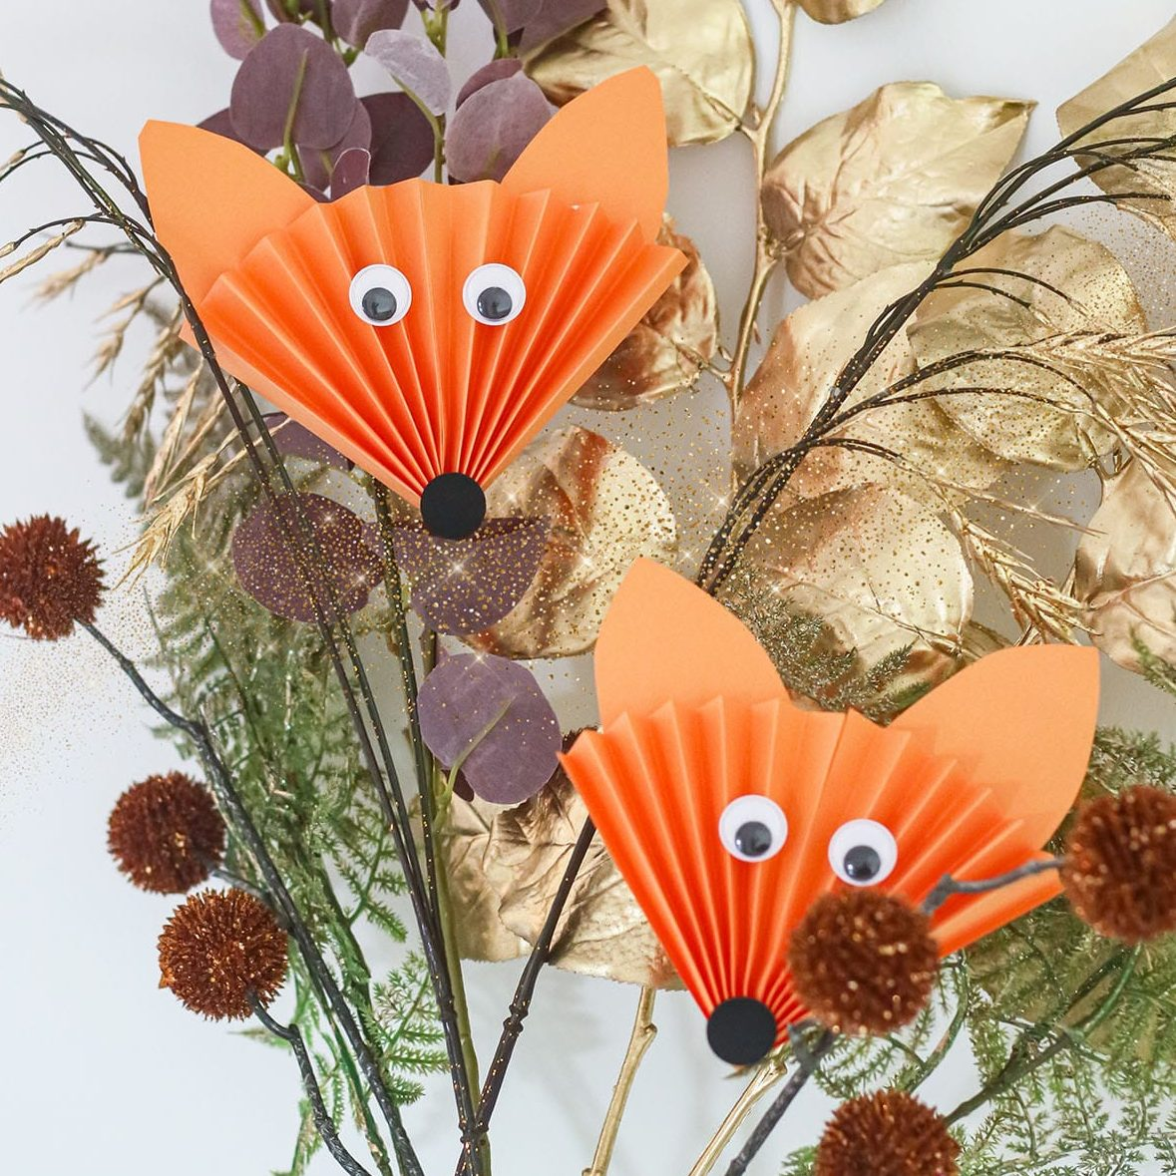

Material (für 4 Füchse)
- 5x Origami-Papier in orange (15 x 15 cm)
- 8x Wackelaugen
- 4x Nase (schwarzer Pappkreis)
- Pritt Glue Pen
- Doppelseitiges Klebeband

Anleitung
- Zunächst werden 4 der 5 Origamiepapiere jeweils wie eine Hexentreppe gefaltet (einen kleinen Streifen falten, das Papier umdrehen und einen gleich dicken Streifen in die andere Richtung falten usw. bis das gesamte Papier gefaltet ist).
- Die gefalteten Papiere in der Mitte knicken und mit einem Streifen doppelseitigem Klebeband zusammenkleben.
- Das letzte Origamipapier zwei mal in der Mitte falten und dann einmal diagonal. Nun aus diesem Ohren ausschneiden.
- Zum Schluss Ohren, Augen und die schwarze Nase an den Fuchs kleben. Die Ohren werden dabei von hinten angeklebt, die Augen und die Nase auf die Vorderseite.

Herbstliche Grußkarten
Wer freut sich nicht über eine selbst gebastelte Grußkarte?! Mit dem Set könnt ihr 5 Grußkarten kinderleicht und individuell gestalten.
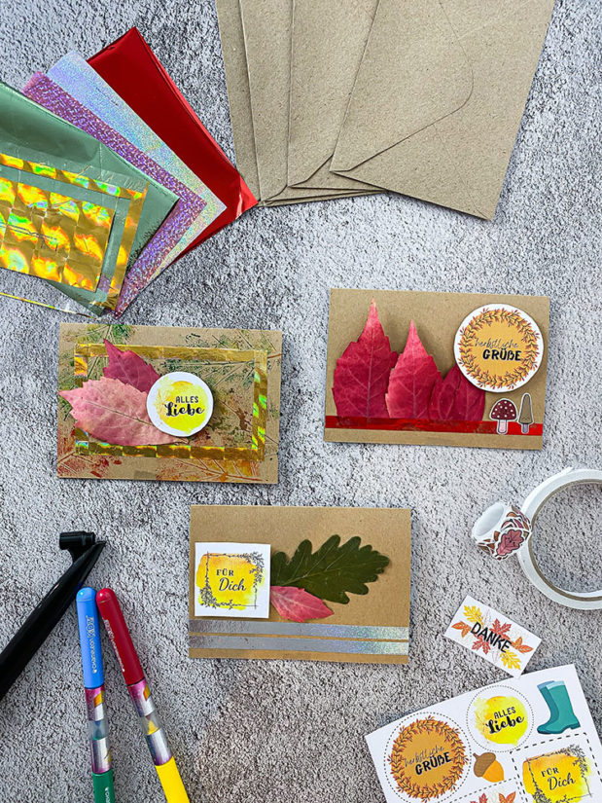

Material (für 5 Karten)
- 5 Karten und Umschläge Kraftpapier
- 5 A6 Blatt metallic Transfer-Folie
- 1 doppelseitiges Klebeband 10m
- 1 Washi Sticker Funny Fall von Rico Design
- 1 Paperpatch Papier Funny Fall von Rico Design
- 1 Schaumstoff-Klebe-Ecken 50 Stück

Anleitung
Bei diesem DIY gilt: erlaubt ist, was Spaß macht! Ihr könnt die Hintergründe der Karten mit den Pustestiften dekorieren, Blätter aufkleben, das Paper Patch zerschneiden und aufkleben oder die Washi Sticker nutzen. So entstehen ganz schnell tolle, individuelle Karten!
Die metallic Transfer-Folie wird folgendermaßen verwendet:
Zunächst schneidet man einen Streifen doppelseitiges Klebeband ab und klebt dieses auf die Karte, wo der metallic Effekt sein soll. Nun die Schutzfolie des Klebebandes abziehen (sodass das Band klebt) und die metallic Folie mit der glänzenden Seite nach oben (!) auf das Klebeband legen. Alles gut fest rubbeln und die restliche Folie abziehen.

Tellerfuchs
Der Tellerfuchs ist seit langem eines meiner liebsten DIYs und kommt bei meinem Sohn jedes Jahr aufs Neue gut an. Darum keine Frage: Er gehört in die Box. Mit dem Material in der Box könnt ihr 2 Tellerfüchse basteln.
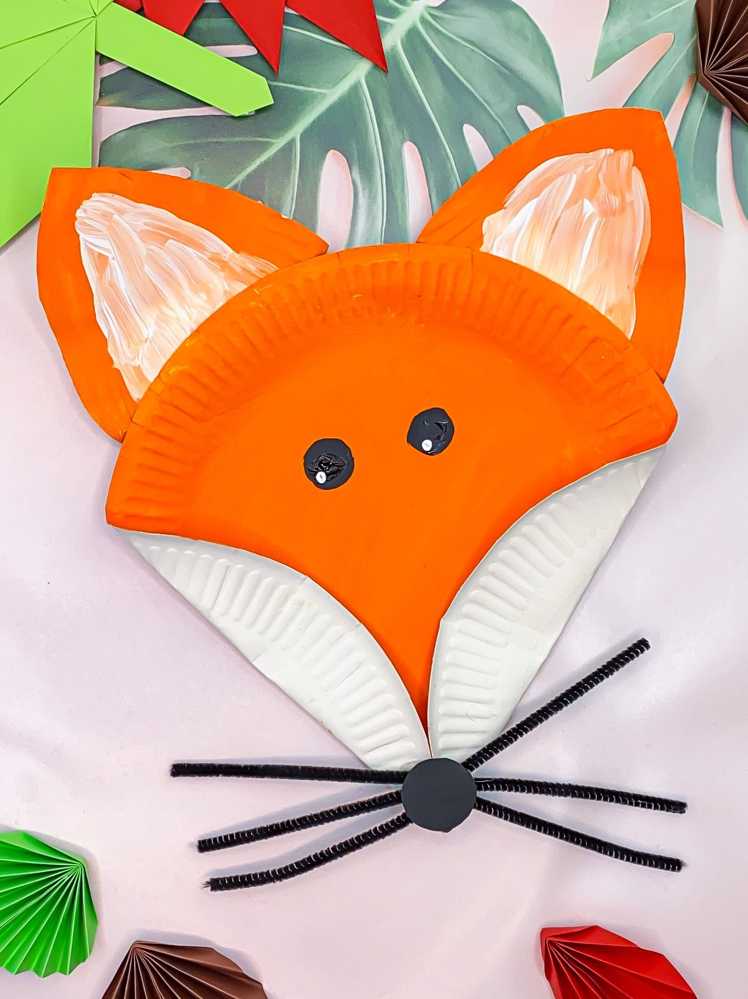

Material (für 2 Füchse)
- 3 Pappteller
- 3 Pfeiffenreiniger schwarz (für 2 Pappteller-Füchse)
- 4 Wackelaugen
- 2 Pappstanzteile schwarz (Nase)

Anleitung
- Zunächst wird die Vorderseite aller 3 Pappteller orange angemalt.
- Bei 2 Tellern werden nun unten am Rand schmale Stücken nach oben geklappt und dort befestigt (bitte warten, bis die Farbe getrocknet ist, sonst hält kein Klebstoff)
- Der übrige Teller wird in vier gleichgroße Viertel geschnitten und die Viertel ein wenig unten an der breiten Seite abgerundet, so dass Ohren entstehen. Wer mag kann die Ohren in der Mitte noch weiß anmalen.
- Die Ohren werden nun oben am Kopf des Fuchs befestigt.
- Der Chenilledraht (Pfeiffenreiniger) wird jeweils zwei mal halbiert (aus einem Stück entstehen 4 kurze). So entstehen 12 kurze Stücke, jeweils 6 pro Furchs.
- Unten am Fuchs klebt man nun immer 3 Stück Pfeiffenreiniger in eine Richtung und 3 in die andere. Am Ende kommt auf die sich treffenden Enden die runde schwarze Nase.

Herbstlicher Finger-Stempel-Baum
Dieser Baum ist ein tolles Projekt schon für die allerkleisten und macht dennoch auch den Großen noch Spaß. Das Ergebnis ist immer toll die sensorische Erfahrung der Farbe auf den Fingern für Kinder ein Gewinn.

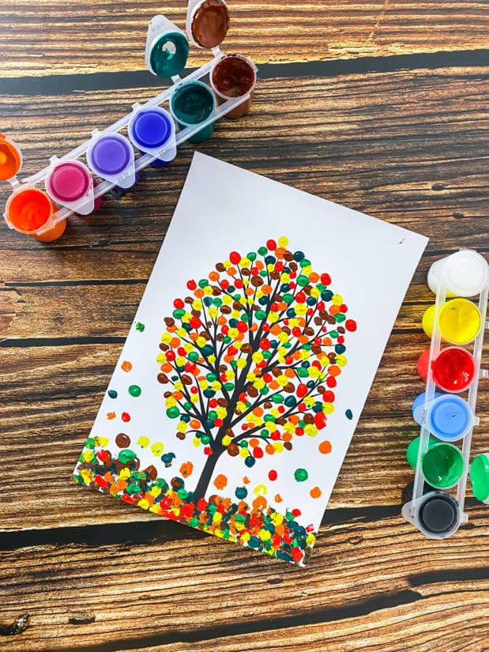

Material
- Vordruck Herbstbaum
- Farben

Anleitung
- Tippe die Fingerkuppe vorsichtig in die Farbe und stempel dann auf das Blatt. Wer mag, kann für jeden Finger eine Farbe nehmen oder man reibt die Finger vor dem Wechseln der Farbe an einem Tuch ab.

Multi-Material-Igel
In eurem Bastelpaket sind 5 süße Igel, die ihr auf vielfältige Art und Weiße nutzen könnt. Ich zeige euch ein paar Beispiel aber bestimmt fallen euch noch viel mehr ein!
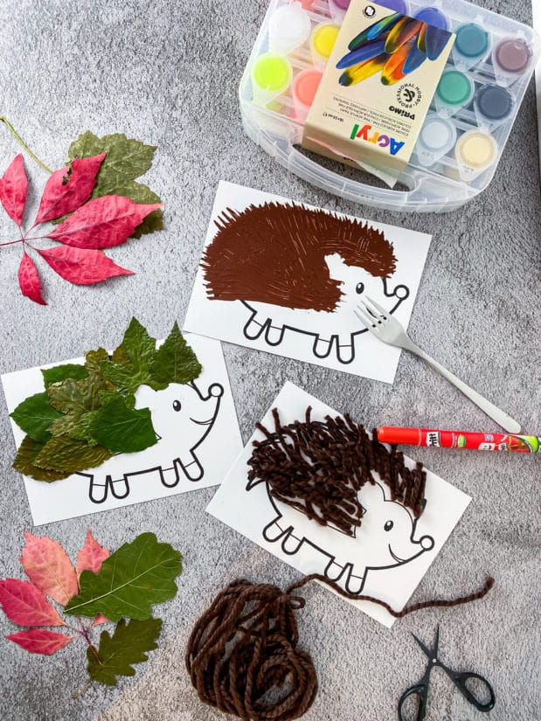

Material
- 5 Igelkarten
- Wolle
- Farbe
- Gabel
- Blätter

Anleitung
- Gabel-Igel:
Mit einer Gabel lassen sich wunderbar Igelstachel stempeln. Einfach die Gabel in die Farbe tauchen und dann auf das Papier stempeln.
- Garn-Igel
Für diesen Igel wird Garn zunächst in kleine Stückchen geschnitten. Dann schön viel Kleber auf dem Igel verteilen und das Garn auflegen.
- Blätter-Igel
Für diese Variante werden zunächst Blätter gesammelt und gepresst. Die gepressten Blätter werden dann mit viel Kleber auf dem Igel befestigt.

Projekte mit den Puste-Stiften
Die Puste-Stifte sind ein Material mit dem man im Grunde unendliche Möglichkeiten hat. Ein paar Ideen von mir findet ihr hier.
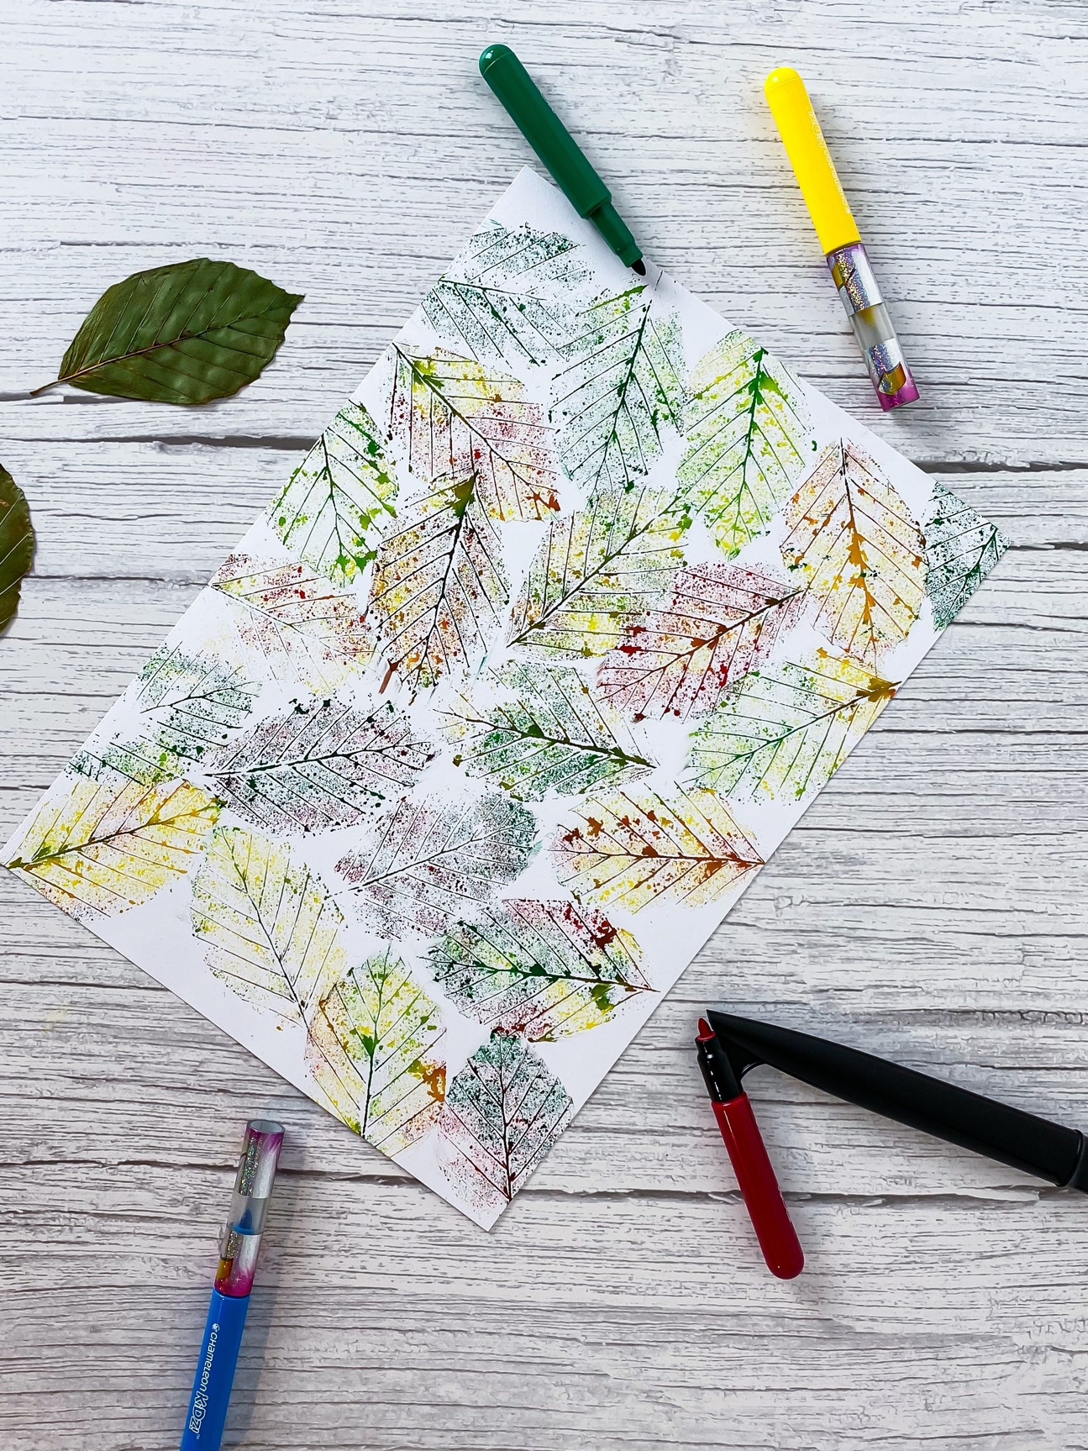
Für dieses DIY braucht ihr die Pustestifte und gepresste Blätter. Nun wird ordentlich Farbe auf die Blätter gepustet (dabei großzügig sein!) und im Anschluss wird das Blatt umgedreht und auf ein weißes Blatt Papier gedrückt. Es entsteht ein toller Abdruck. Wer mag kann die Farben kombinieren und auch mithilfe der Mischkammern tolle Farbverläufe zaubern.
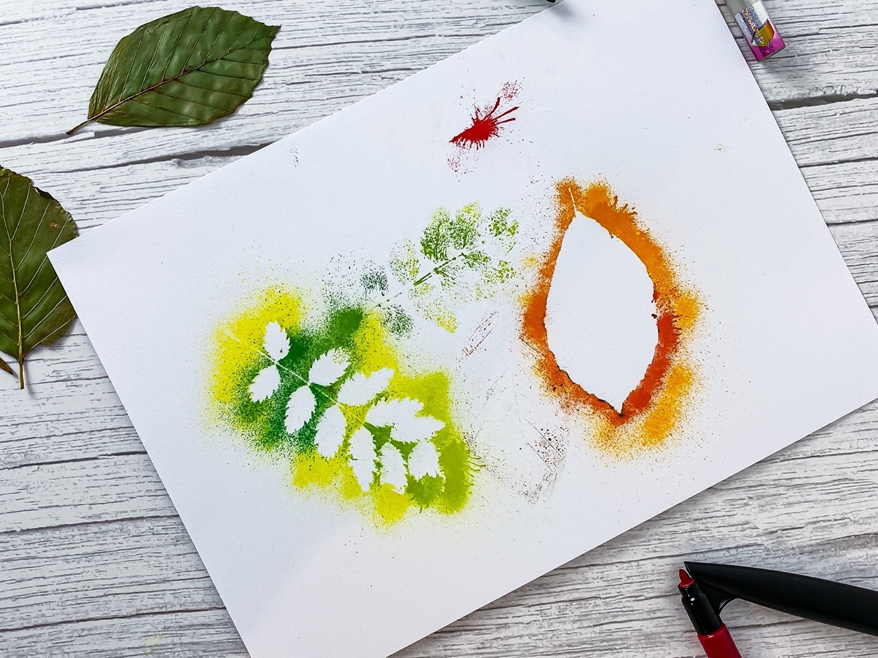
Neben dem Stempeln kann man auch super die Umrisse der Blätter pusten. Dafür die Blätter mit einem kleinen Stück gerollten Tesafilm an der Rückseite am Blatt Papier festkleben.

Herbstgöttin
Das Poster der Herbstgöttin eignet sich super für einen langen Waldspaziergang auf dem man die schönsten Blätter sammelt. Im Anschluss werden diese gepresst und mit viel Kleber auf den Kopf der Göttin geklebt.
